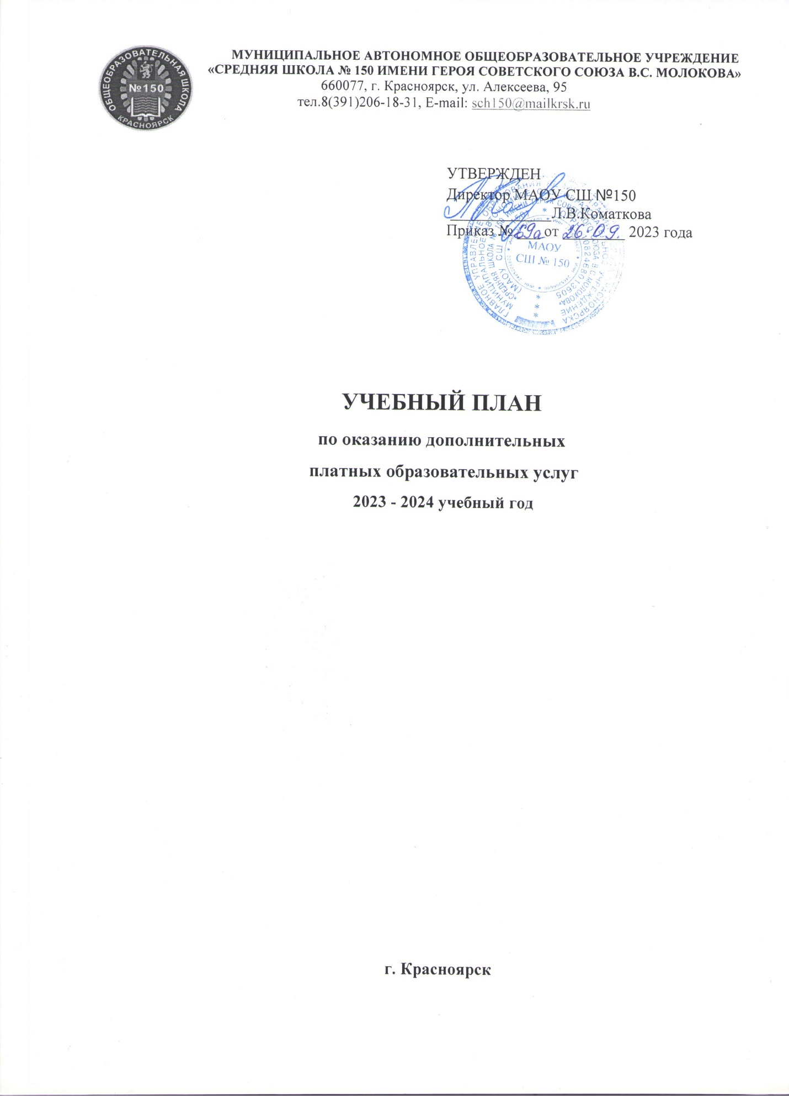

ПОЯСНИТЕЛЬНАЯ ЗАПИСКА
Учебный план платных образовательных услуг, реализуемых в МАОУ СШ № 150 в 2023-2024 учебном году определяет содержание образовательного процесса в школе в части реализации платных образовательных услуг в соответствии с Уставом школы. Учебный план платных образовательных услуг устанавливает перечень платных услуг, объем учебного времени, отводимый на изучение по соответствующим возрастным группам.
Платные образовательные услуги предусматривают выполнение социального заказа родителей: подготовка обучающихся к сдаче экзаменов, общее развитие ребенка, развитие интереса к предмету, повышение общего научного и интеллектуального уровня обучающихся, создание условий для творческого развития личности ребенка, оказание помощи обучающимся в учебном процессе.
Дополнительное образование является этапом системы непрерывного образования и способствует решению жизненно важных проблем, организации досуга, формированию коммуникативных навыков, выбору жизненных ценностей, саморазвитию и саморегуляции, профессиональному самоопределению обучающихся.
Дополнительное образование в МАОУ СШ № 150 осуществляется в целях создания единого образовательного пространства в школе, повышение качества образования и воспитания, Эффективной работы с одаренными детьми, формирование социально активной, творческой личности.
Учебный план муниципального автономного общеобразовательного учреждения «Средняя школа № 150 имени Героя Советского Союза В.С. Молокова» по оказанию дополнительных платных образовательных услуг разработан с учетом требований следующих нормативных документов:
- Закона Российской Федерации «Об образовании в Российской Федерации»;
- Постановления Правительства Российской Федерации № 706 от 15.08. 2013г. «Об утверждении правил оказания платных образовательных услуг»;
- Постановления Федеральной службы по надзору в сфере защиты прав потребителей и благополучия человека и Главного государственного санитарного врача Российской Федерации от 29.12.2010 № 189 «Об утверждении СанПиН 2.4.2.2821-10 «Санитарно-эпидемиологические требования к условиям и организации обучения в общеобразовательных учреждениях»;
- Постановлением администрации города Красноярска от 19.09.2019 г. № 656 «Об утверждении тарифов на платные услуги, оказываемые муниципальным автономным общеобразовательным учреждением «Средняя школа № 150 имени Героя Советского Союза В.С. Молокова»;
- ПОЛОЖЕНИЕ о порядке оказания и расходовании средств, полученных от оказания платных образовательных услуг в муниципальном автономном общеобразовательном учреждении «Средняя школа № 150 имени героя Советского Союза В.С. Молокова»

Порядок оказания дополнительных платных образовательных услуг
- Организация образовательного процесса регламентируется графиком проведения занятий в порядке оказания дополнительных платных образовательных услуг в 2023/2024 учебном году, которые разрабатываются и утверждаются образовательным учреждением.
- Занятия проводятся после обязательного перерыва, продолжительностью не менее 40 минут, между окончанием последнего урока и началом занятий.
- Занятия состоят из уроков, продолжительность которых составляет:
- 6- летки – 30 минут;
- в 1-4 классах – 40 минут;
- в 5-11 классах – 40 минут.
В качестве форм организации образовательного процесса применяются:
- игры;
- практические занятия;
- диалоги, диспуты, беседы;
- аудио и видео уроки;
- работа в сети Интернет;
- тестирование;
- организация творческой работы;
- соревнования;
- открытые уроки для родителей.

Структура учебного плана
Структура учебного плана включает специальные учебные курсы, перечень которых формируется в соответствии с приложением к лицензии № 9705-л серии 24Л01 № 0002936, выданной 04.12.2018 г. Министерством образования Красноярского края, Постановлением администрации города Красноярска от 19.09.2019 г. № 656 «Об утверждении тарифов на платные услуги, оказываемые муниципальным автономным общеобразовательным учреждением «Средняя школа № 150 имени Героя Советского Союза В.С. Молокова»; на основе анализа запросов обучающихся и их родителей (законных представителей).
Применяемые специальные учебные курсы способствуют достижению целей уставной деятельности образовательного учреждения.

Учебный план по оказанию
дополнительных платных образовательных услуг

№ | Наименование учебных курсов | Кол-во часов в неделю | Кол-во недель | Итого | Промежуточная аттестация
1 | Скетчинг | 1 | 25 | 25 ч | *
2 | Мастерица | 1 | 25 | 25 ч | *
3 | Услуги логопеда, дефектолога (индив.) | 1 | 25 | 25 ч | *
4 | Услуги логопеда, дефектолога (группа) | 2 | 25 | 50 ч | *
5 | Русский язык для инофонов (индив) | 1 | 25 | 25 ч | *
6 | Русский язык для инофонов (группа) | 2 | 25 | 50 ч | *
*- за результат промежуточной аттестации по каждой общеразвивающей программе принимается качественная оценка (освоил/не освоил)

